图 书 推 荐

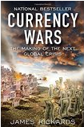
中文书名：《谁将主导世界货币》
英文书名：CURRENCY WARS: THE MAKING OF THE NEXT GLOBAL CRISIS
作 者：James Rickards
出 版 社：Portfolio
代理公司：ANA /Susan Xia
出版日期：2012年8月
页 码：320页
审读资料：电子稿
代理地区：中国大陆、台湾地区
类 型：经管
授权已授：2011年授权中信出版社，版权已回归

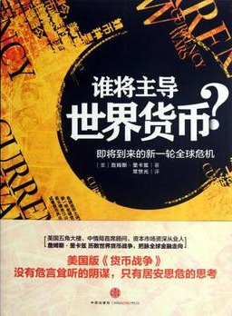
中简本出版记录
书 名：《谁将主导世界货币》
作 者：(美)詹姆斯·里卡兹
出版社：中信出版社
译 者：常世光
出版年：2012年7月
页 数：235页
定 价: 39元
装 帧：平装

内容简介：

如今，美元地位的动摇、欧洲国家的债务危机以及中国货币政策的重新调整，各国货币之间明争暗斗、危机四伏，种种迹象表明我们正在经历新一 轮的货币战争。这场战争是当今世界最具意义的战争，其结果也将决定所有其他战争的结果。俄罗斯和中国会率先放弃美元，返回金本位制吗？美国会成为下一个古罗马吗？ 《谁将主导世界货币？即将到来的新一轮全球危机》作者詹姆斯·理查兹是金融和国家安全领域的顶级专家，在资本市场拥有超过30年的从业经验。《谁将主导世界货币？即将到来的新一轮全球危机》融合了经济学历史、 社会科学、科学等众多领域知识，通过对历次货币战争的梳理，为读者揭开 了复杂的金融以及政治领域幕后的故事。同时他结合大量时事例证，分析了当前美元、欧元、人民币等货币相互之间在太平洋、大西洋、欧亚“战场”的斗争和博弈，为我们清晰展示了新一轮货币大战，以及我们应该如何备战未来。
作者简介：

詹姆斯·里卡兹（JamesRickards），美国业内顶级咨询师、投资银行家以及风险管理师，在资本市场有着30多年的从业经验。他为美国国防部、中情局以及国际性对冲基金公司提供咨询，并参与发起了五角大楼举办的第一次货币战争演习。他经常受邀到CNBC、CNN、福克斯、C—SPAN、彭博财经、NPR等知名媒体，作为专家讲授各种关于金融系统的知识，并常在美国西北大学高级国际研究学院作演讲。

《谁将主导世界货币》目录
推荐序
引言
第一部分战争不可避免
第一章 准备战斗
第二章 大象金融战争：演习开始……
第二部分 货币战争：真金白银的较量
第三章 反思黄金时代
第四章 第一次货币战争（1921-1936）
第五章 第二次货币战争（1967-1987）
第六章 第三次货币战争（2010-）
第七章 二十国集团方案

第三部分 下一轮全球危机
第八章 全球化与国家资本
第九章 经济学的滥用
第十章 美元的崩溃？
第十一章结局——纸币、黄金，还是动乱？

谢谢您的阅读！
请将反馈信息发至：夏蕊（Susan Xia）
安德鲁·纳伯格联合国际有限公司北京代表处
北京市海淀区中关村大街甲59号中国人民大学文化大厦1705室
邮编：100872
电话：010-82504406
传真：010-82504200
Email：susan@nurnberg.com.cn
网址：http://www.nurnberg.com.cn
微博：http://weibo.com/nurnberg
豆瓣小站：http://site.douban.com/110577/
微信订阅号：ANABJ2002

